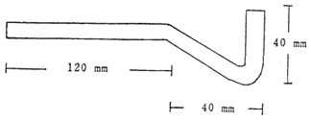

圖一 彎曲玻棒圖

